Que s’est-il passé à FUKUSHIMA en 2011 ?

Extrait d’un article concernant l’accident nucléaire de Fukushima en 2011

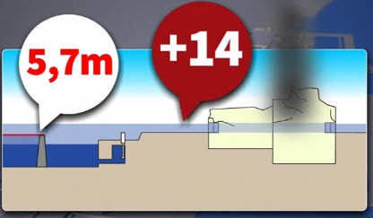
« À la suite du tsunami qui a ravagé le Japon en mars 2011, la centrale nucléaire de Fukushima-Daiichi a subi une explosion sur l'un de ses réacteurs. Plus de huit ans après le sinistre, le site reste hautement contaminé et certaines zones sont encore inaccessibles aux interventions humaines. [..] Identifier et localiser ces éléments (certains objets fondus) est une étape très importante pour les scientifiques dans le processus de décontamination du site. »

Au regard de l’article et des deux vidéos de présentation de la catastrophe,
Quelle est l’urgence pour les scientifiques ?

Réponse individuelle :
L’article met en évidence le besoin pour les scientifiques d’explorer certaines zones du site contaminé de la centrale nucléaire de Fukushima

Réponse de classe :

A votre avis, quelles solutions peut-on trouver pour répondre à leurs attentes ?

Réponse de groupe
…………………………………………………………………………………………………………..………………………………………………….

…………………………………………………………………………………………………………..………………………………………………….

…………………………………………………………………………………………………………..………………………………………………….

Réponse de classe :
Il faudrait concevoir un robot capable d’aller chercher les informations à la place de l’homme dans la zone irradiée

Définition du Besoin :
A quoi sert l’objet technique ?
Un robot équipé d’une caméra permet de visualiser les dégâts ayant eu lieu dans la zone irradiée.

Bête à cornes
A qui rend-il service ?

Sur quoi agit-il ?

Aux scientifiques

Zone irradiée

Robot explorateur(équipé d’une caméra)

Dans quel but ?

Le robot (équipé d’une caméra) sert aux scientifiques à explorer les zones irradiées de la centrale nucléaire de Fukushima sans contact humain et en autonomie.

Synthèse de la classe :
Pour présenter clairement le besoin satisfait par le robot équipé d’une caméra, nous avons utilisé un outil de représentation graphique appelé « Bête à cornes ».
Cet outil permet de formuler le besoin en répondant à trois questions :
- A qui rend service l’objet ?
- Sur quoi agit-il ?
- Dans quel but ?

